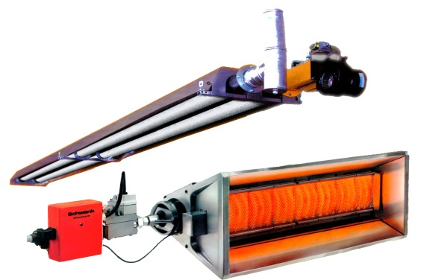

Общество с ограниченной ответственностью

«НАУЧНО-ПРОИЗВОДСТВЕННАЯ ФИРМА «РАСКО»
Адрес: 125464, г. Москва, ул. Митинская, д. 12
Тел/факс (495) 970-16-83 (многоканальный)

E-mail: info@packo.ru Internet: www.packo.ru

ООО "НПФ "РАСКО"- официальный дилер АО "Сибшванк"

ОПРОСНЫЙ ЛИСТ ДЛЯ ВЫПОЛНЕНИЯ ТЕПЛОВОГО РАСЧЕТА

СИСТЕМЫ ОТОПЛЕНИЯ С ГАЗОВЫМИ ИНФРАКРАСНЫМИ ИЗЛУЧАТЕЛЯМИ

Наименование организации:

Адрес объекта:

Характер производства:

Категория взрывопожароопасности:

Степень огнестойкости здания:

График работы:

Внутренняя температура: дневная ⁰С; ночная ⁰С.

Температура внутри смежного помещения: ⁰С.

Кратность воздухообмена: - кратный.

Приточная вентиляция: ,
Вытяжная вентиляция:

Характеристика здания:
Длина: м; ширина: м; высота по стене: м; высота в коньке: м.

Высота до фермы: м.

Общая площадь остекления стен: м².

Тип остекления стен: , переплет:

Площадь фонарного остекления (остекление кровли): м².
Тип фонарного остекления: , переплет:

Наличие крана/крана-балки: . Высота до подкранового пути: м.

Материал и толщина стен:

Материал: ; толщина: мм. Материал: ; толщина: мм.

Материал: ; толщина: мм. Материал: ; толщина: мм.
Материал и толщина кровли:
Материал: ; толщина: мм. Материал: ; толщина: мм.
Материал: ; толщина: мм. Материал: ; толщина: мм.
Материал и толщина пола:
Материал: ; толщина: мм.
Материал: ; толщина: мм.
Площадь наружных ворот и дверей: м².
Тип наружных ворот и дверей:
Дополнительная информация:

Фамилия: Имя: Отчество:
Должность составителя:

Дата ; тел./факс:( ) , моб. тел.:

Примечание: обязательно просим приложить план помещения с размерами, указанием смежных помещений и категорий взрывопожароопасности всех помещений; разрез помещения с размерами и отметками, показать на разрезе краны и кран-балки (если есть) и их отметки. В случае отсутствия чертежей в электронном виде, план и разрез помещения можно начертить «от руки» схематично.

В случае необходимости расчёта ТЭО просим заполнить следующие данные:
Цена 1 Гкал для объекта руб. без НДС. Цена 1000 м³ газа для объекта руб. без НДС.
Цена 1кВт электроэнергии для промышленных предприятий руб. без НДС.
Существующая система отопления:

Заполненный опросный лист просьба выслать на электронную почту info@packo.ru, zolotarevskiy@packo.ru
или на факс:(495) 970-16-83 (доб. 115) для Круглова Дениса Алексеевича

